***Благодарим***

***учеников Гимназии ( 9 кл.)***

***Баракову Аниту, Ширяеву Марию, Орёл Алёну,***

***Королёву Дарью, Живлюк Арину, Белоусову Ольгу,***

***Самохлеб Анастасию (10 кл.)***

***за создание и успешную защиту проекта***

***«Зона отдыха с детской площадкой***

***на улице Гагарина», созданного***

***в рамках очередного цикла молодёжного бюджетирования Министерства финансов Сахалинской области***

***Этот проект будет осуществлён в 2021 году***

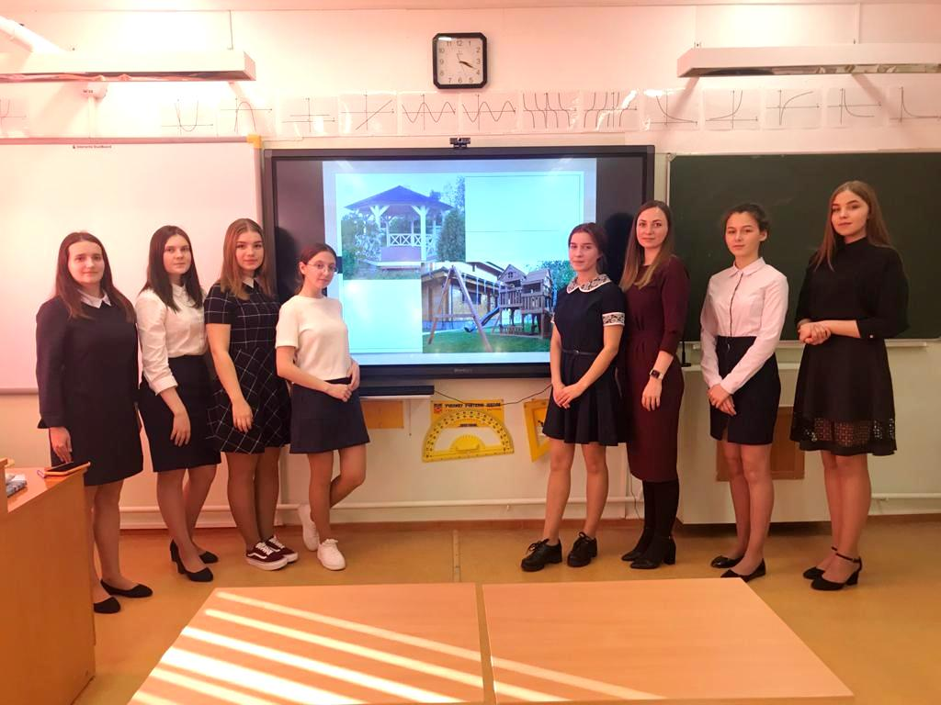

***Благодарим руководителя***

***Колесникову Наталью Александровну***